前几篇文章我们已经学会了怎么使用第三方在线仓库和docker提供的仓库去拉取镜像，也学会了自己去制作镜像，那怎么将自己制作的镜像导出来，在别的机器也能运行呢？

首先我们还是使用前几篇的例子继续操作，如果还没有看过的，这里有一个传送门《我的Docker之旅，文章目录，欢迎关注 》，快去看看吧。

首先我们启动一下jpress镜像
docker run -d -p 8888:8080 jpress
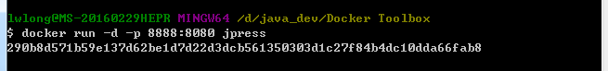
然后开始导出镜像
$ docker export 290b8d571b59e137d62be1 > update.tar
290b8d571b59e137d62be1 是指镜像容器ID

查看一下镜像是否已经导出来了
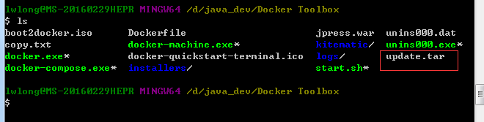
那这个导出来的文件放在哪儿了呢？就在当前docker终端目录下：
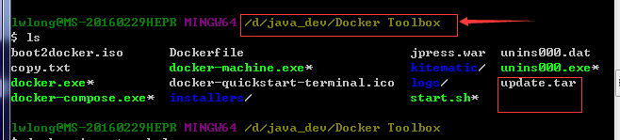
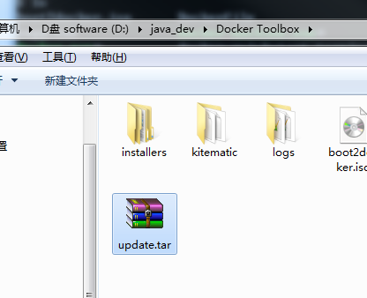

那我们再来实现把这个镜像导入到容器中，先看一下docker import --help的帮助文档
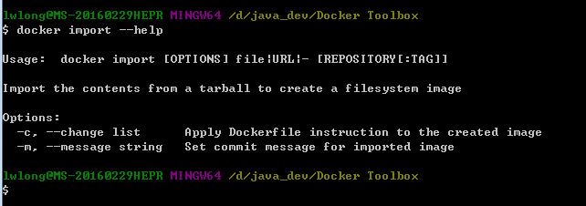
docker import - update < update.tar
看一下是否导入成功呢？
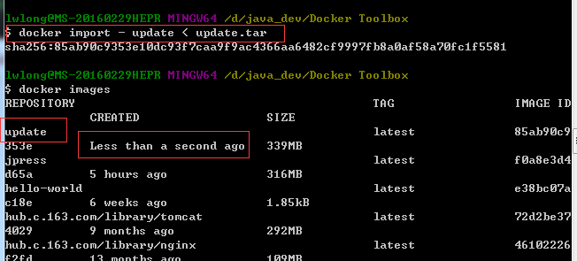
可以看出来，确实已经导出来了，确实已经存在，那么我们再来看运行起来
docker run -d -p 8888:8080 update
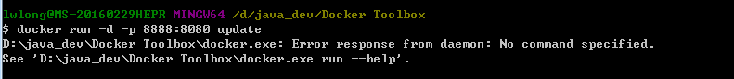
发现出现异常，说后面没有给出命令，可明明我的jpress也是这么运行的啊，那到底错在哪儿呢？于是我又去运行我的jpress看看到底有什么问题？
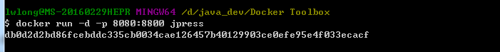
一看完美运行，一下子懵逼了，到底错在哪儿呢？
我们再来看一下进程这么说：docker ps
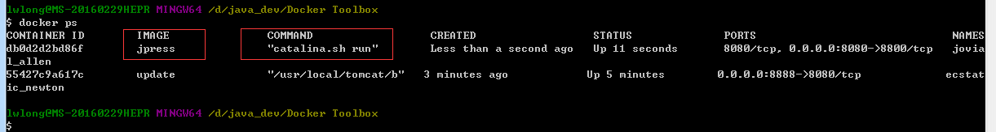
一看原来jpress在运行的时候，系统默认给他加了“catalina.sh run”命令，所以我们也要来搞一下这个命令，于是就有了下面这个命令：
docker run -d -p 8888:8080 update catalina.sh run
一运行又傻眼了，明明是根据提示来插入命令的，然后我们看下错误信息，原来他是没有找到我们的命令所在地，最后把命令的路径写全了，终于可以正常启动了。
docker run -d -p 8888:8080 update /usr/local/tomcat/bin/catalina.sh run
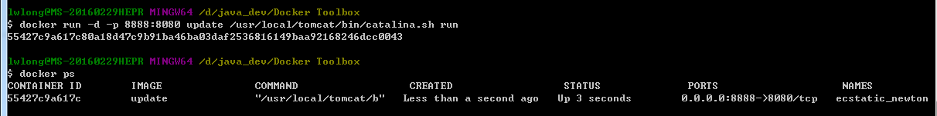

进入容器内部查看之前拷贝的内容是否存在
docker exec -it 容器ID/name bash
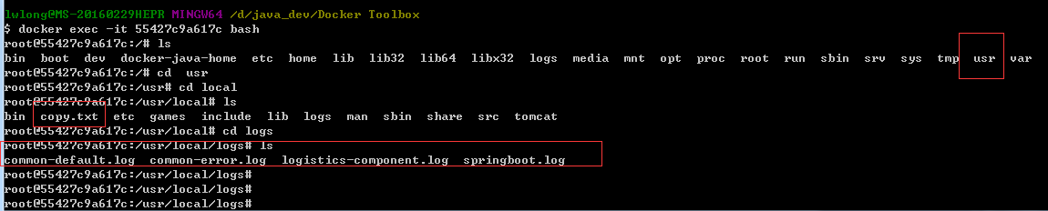
发现确实存在，完美运行起来了。

第二种导入导出方案：save 和 load

Save 导出
将jpress镜像导出为jpress1.tar 文件中
docker save -o jpress1.tar f0a8e3d4d65a
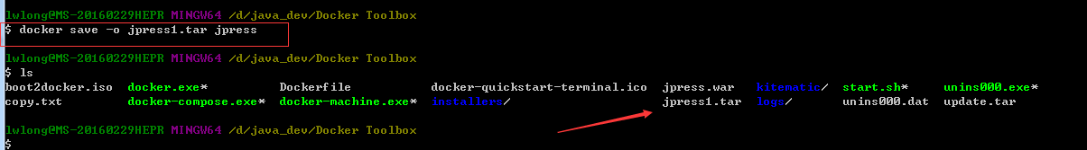
我们已经看到jpress文件被导出到jpress1.tar中了

Load导入
我们先删除之前的jpress镜像
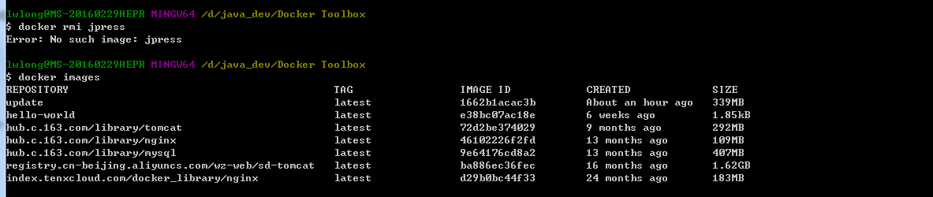

然后在load新的

docker load -i jps.tar
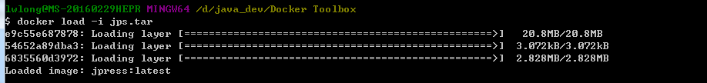
这里我们可以看到和import本质上的区别，load导入的镜像是包含之前镜像的所有修改记录，是可以追本溯源的。然后我们再来看一下本地的镜像库
docker images
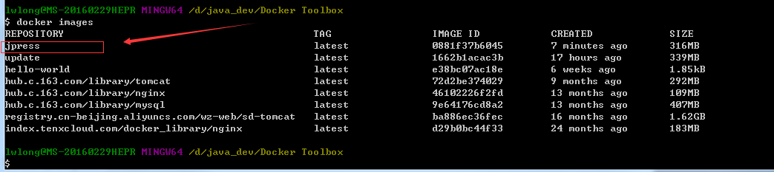
又有了，我们来运行一下，看下之前的文件是否都还在镜像里面
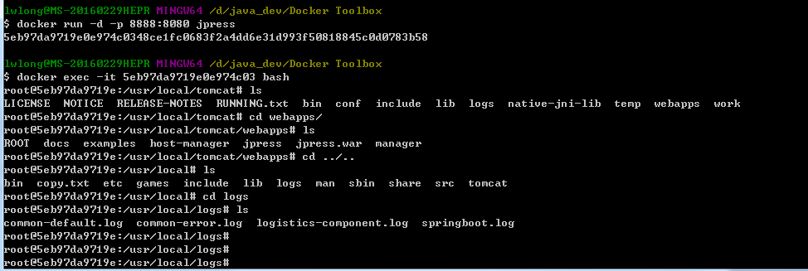
可以看出之前的文件都存在，太棒了！
浏览器访问一下，看看是否能正常访问，可以正常访问，这下我就放心了。
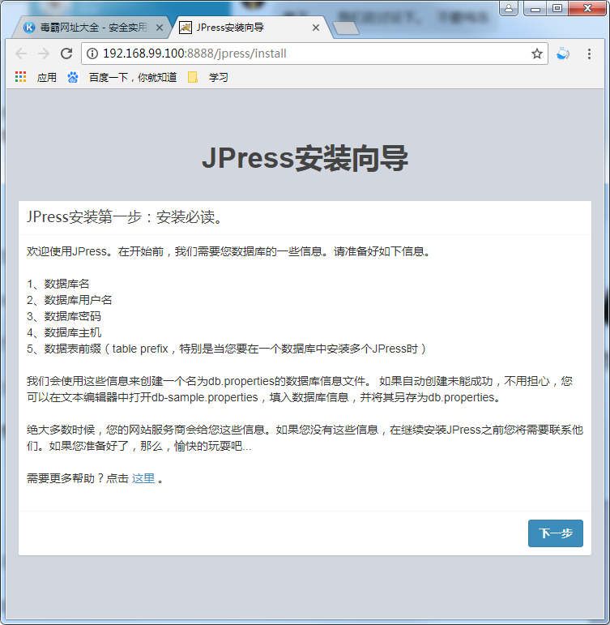

Load与import 的区别
用户既可以使用 docker load 来导入镜像存储文件到本地镜像库，也可以使用 docker import 来导入一个容器快照到本地镜像库。这两者的区别在于容器快照文件（import）将丢弃所有的历史记录和元数据信息（即仅保存容器当时的快照状态），而镜像存储文件（load）将保存完整记录，体积也要大。此外，从容器快照文件导入时可以重新指定标签等元数据信息。

需要注意两种方法不可混用。
如果使用import导入save产生的文件，虽然导入不提示错误，但是启动容器时会提示失败，会出现类似"docker: Error response from daemon: Container command not found or does not exist"的错误。

